الاتحاد الأوروبي 5 نيسان 2017

مكتب ممثل الاتحاد الأوروبي (الضفة الغربية وقطاع غزة، الاونروا)

تقرير لفترة ستة أشهر حول عمليات الهدم والمصادرة للمنشآت الممولة من قبل الاتحاد الأوروبي في المنطقة ج

أيلول 2016 – شباط 2017

ملخص

إن المستوى العالي وغير المسبوق لعمليات هدم المنشآت الفلسطينية من قبل السلطات الإسرائيلية في المنطقة ج والقدس الشرقية استمرت خلال فترة التقرير (أيلول 2016 – شباط 2017).
خلال الستة شهور الماضية، تم هدم أو الاستيلاء على 117 منشأة (مثل المنازل ومأوى الحيوانات، المراحيض، شبكات المياه والأصول الزراعية والمعيشية) ممولة من قبل الاتحاد الأوروبي أو الدول الأعضاء في الاتحاد الأوروبي بقيمة تصل إلى 311,692 يورو. ويمثل هذا ارتفاع بنسبة 28,5% في الخسائر المالية بالمقارنة مع فترة التقرير السابقة. بالنسبة لمكتب المفوضية الأوروبية للمساعدات الإنسانية والحماية المدنية، الخسائر المالية التي نتجت عن عمليات الهدم والتدمير تمثل بمعدل 1% من موازنتها للمساعدات الإنسانية إلى الضفة الغربية خلال الأعوام الثلاثة الأخيرة (2014-2016). وهذا يرفع العدد الإجمالي للمنشآت المستهدفة في العام 2016 والممولة من قبل الاتحاد الأوروبي أو الدول الأعضاء إلى 182 منشأة مما يزيد من إجمالي الخسائر المالية للعام 2016 إلى 557,378 يورو حيث يمثل ذلك ارتفاع استثنائي.
خلال فترة التقرير، هدمت أو استولت السلطات الإسرائيلية على 440 منشأة فلسطينية في مختلف أنحاء الضفة الغربية، بما فيها القدس الشرقية، وذلك يرفع العدد الإجمالي للمنشآت المدمرة أو المستولى عليها في العام 2016 إلى 1094 منشأة، الأمر الذي أدى إلى تشريد ونزوح 1628 شخص، بما فيهم 772 طفل، مع أضرار غير مباشرة أصابت 7126 فلسطيني.
الأمر المثير للقلق بشكل خاص يتعلق بالتطورات المرتبطة بالخطط الإسرائيلية لإعادة توطين البدو والرعاة في المنطقة ج، خاصة الخان الأحمر (تجمع بدوي متواجد مباشرة شرق منطقة E1 بالقرب من الطريق السريع "القدس-معاليه ادوميم")، سطح البحر (تجمع بدوي متواجد في أريحا)، قضية سوسيا (تجمع لرعاة المواشي متواجدون في مرتفعات الخليل الجنوبية)، والبيئة القسرية العامة في المنطقة ج التي تواجه السكان هناك. مثال على ذلك، خربة طانا (تجمع سكاني متواجد في محافظة نابلس) واجه العديد من موجات الهدم (الأخيرة حدثت في كانون الثاني 2017).
وفي أول شهرين من عام 2017، تم هدم 50 منشأة ممولة من قبل الاتحاد الأوروبي، مما أدى إلى خسائر مالية وصلت إلى 110,000 يورو. وهناك مخاطر تتهدد 50 منشأة أخرى ممولة من قبل الاتحاد الأوروبي بقيمة 500,000 يورو بالهدم من خلال إصدار أوامر وقف العمل والهدم.

1- أرقام عامة حول عمليات الهدم

عدد عمليات الهدم المسجلة في المنطقة ج وفي القدس الشرقية في العام 2016 وصل إلى 1094، حيث زاد هذا الرقم عن كافة عمليات الهدم السنوية المسجلة منذ عام 2009. وينعكس هذا الرقم في عدد عمليات الهدم الموثقة خلال فترة التقرير (أيلول 2016 – شباط 2017). وقد هدمت السلطات الإسرائيلية 433 منشأة1 خلال فترة هذا التقرير؛ 94 في القدس الشرقية و339 في المنطقة ج في الضفة الغربية المحتلة2. الازدياد في عمليات الهدم خلال شهر كانون الثاني 2017 يمكن تفسيره من خلال حدثين، يمثلان ما يقرب من نصف المنشآت المهدمة خلال هذا الشهر في تجمعات رعاة المواشي في خربة طانا والجفتلك أبو العجاج. إضافة إلى ذلك، قامت بلدية القدس بعديد من عمليات الهدم في جبل المكبر كإجراءات عقابية بعد هجوم الدهس بتاريخ 8 كانون الثاني 2017.
وتحديدا، هناك رقم عال من المنشآت المهدمة في القدس الشرقية في الأشهر الأخيرة. وخلال عملية ترسيم لخريطة المنشآت المهددة أجراها مكتب الأمم المتحدة لتنسيق المساعدات الإنسانية، تبين أن هناك أكثر من 800 فلسطيني في القدس الشرقية مهددين بالإخلاء نتيجة لقرارات محكمة في قضايا رفعتها جمعيات استيطانية بشكل أساسي.

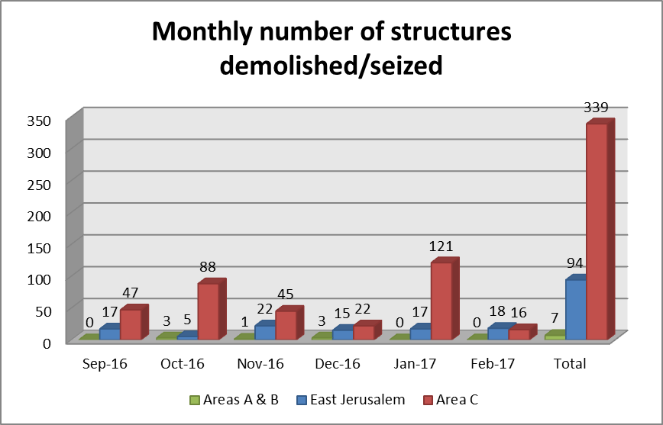
عدد المنشآت المهدمة أو المصادرة شهريا

الغالبية العظمى من عمليات الهدم في العام 2016 تمت في مرتفعات الخليل الجنوبية، والغور وفي منطقة 3E1. عمليات الهدم في عام 2016 أدت إلى نزوح 1628 شخص، من ضمنهم 772 طفل، مع أضرار بشكل غير مباشر أصابت 7126 فلسطيني.
وهناك ما يقرب من 12500 منشأة فلسطينية في المنطقة ج تسلمت حاليا أوامر هدم صادرة عن الإدارة المدنية الإسرائيلية بسبب نقص تصاريح البناء اللازمة4. ويمكن تنفيذ هذه الأوامر في أي لحظة.

2- هدم المنشآت الممولة من قبل الاتحاد الأوروبي والدول الأعضاء في الاتحاد الأوروبي

خلال فترة التقرير، تم تدمير 117 منشأة ممولة من قبل الاتحاد الأوروبي أو الدول الأعضاء. هذه الأرقام قريبة من ضعف الأرقام المسجلة في فترة التقرير السابق. الارتفاع كان كبيرا تحديدا في كانون الثاني، حيث تم تدمير 44 منشأة ممولة من قبل الاتحاد الأوروبي والدول الأعضاء خلال شهر واحد.

77% من عمليات الهدم حصلت في المنطقة ج وتضمنت المنشآت المهدمة منشآت سكنية، مدارس، مراحيض ومأوى للحيوانات التي تم توفيرها كمساعدات إنسانية إلى التجمعات السكانية المعوزة في المنطقة ج.

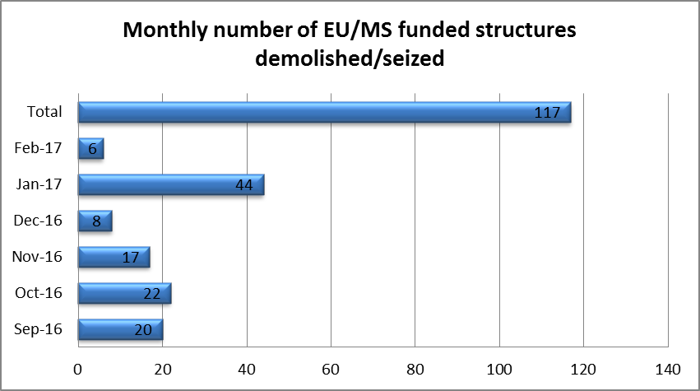
عدد المنشآت الممولة من قبل الاتحاد الأوروبي والدول الأعضاء المهدمة أو المصادرة شهريا

نتيجة لزيادة عمليات الهدم والمصادرة من قبل السلطات الإسرائيلية لمنشآت ممولة من قبل الاتحاد الأوروبي والدول الأعضاءـ تزايدت الخسائر المالية باضطراد. خلال فترة التقرير، 117 منشأة بقيمة 311,692 يورو دمرت. وهذا يرفع الرقم الإجمالي للمنشآت المدمرة في العام 2016 والممولة من قبل الاتحاد الأوروبي والدول الأعضاء إلى 182 مما يزيد الخسائر المالية في العام 2016 إلى 557,378 يورو. بالمجمل، 17% من المنشآت المدمرة في العام 2016 هي منشآت ممولة من قبل الاتحاد الأوروبي.

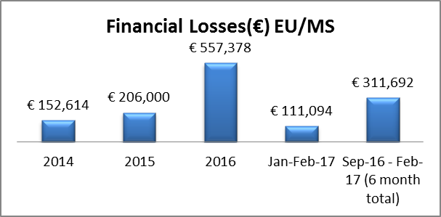

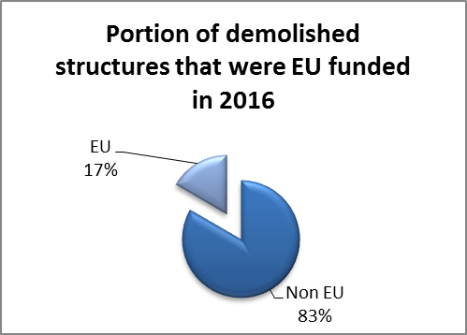

بالنسبة لمكتب المفوضية الأوروبية للمساعدات الإنسانية والحماية المدنية، الخسائر المالية التي نتجت عن عمليات الهدم والتدمير تمثل بمعدل 1% من موازنتها للمساعدات الإنسانية إلى الضفة الغربية خلال الأعوام الثلاثة الأخيرة (2014-2016).

في الفترة بين 2009 (عند بدء التوثيق والتسجيل) و2016، تم تدمير 352 منشأة ممولة من قبل الاتحاد الأوروبي والدول الأعضاء بقيمة تصل إلى مليون يورو.

3- تطورات مقلقة بشكل خاص

الخان الأحمر: الخان الأحمر (أبو حلو) هو احد 18 تجمع بدوي تقيم فيه قبيلة الجهالين في المنطقة المحيطة بالقدس. المدرسة الابتدائية المختلطة لهذا التجمع (مدرسة "الإطارات") التي تخدم 170 تلميذ تسلمت أمر هدم بعد شهر واحد من افتتاحها وقد أكدت الدولة الإسرائيلية على نيتها لهدم المدرسة في عدد من المرات. بتاريخ 15 و19 شباط 2017، وزعت السلطات الإسرائيلية عشرات أوامر وقف العمل والهدم العسكرية مهددة بذلك ما يقرب من كل منشأة في ذلك التجمع (ما يقرب من 140 بالمجموع)، مما يعرض التجمع إلى خطر الهدم الجماعي.

سوسيا: بلدة سوسيا في الضفة الغربية (مرتفعات الخليل الجنوبية، عدد السكان 340 شخص) تواجه مخاطر الهدم منذ أواخر الثمانينيات. وقد تجدد الخطر لهدم 40% من القرية في شهر آب 2016 حيث توقف الحوار بين ممثلي القرية والسلطات الإسرائيلية. القضية الآن بانتظار رد من دولة إسرائيل عبر المحكمة العليا الإسرائيلية إذا ما سيتم الهدم أم لا.

4- أعمال الاتحاد الأوروبي خلال فترة التقرير

خلال فترة التقرير، التقت بعثة الاتحاد الأوروبي إلى الضفة الغربية وغزة وبعثة الاتحاد الأوروبي إلى إسرائيل وأثارت عدة قضايا متعلقة بالهدم خلال لقائها مع منسق نشاطات الحكومة في المناطق.
- بتاريخ 24 تشرين الأول 2016، نظمت زيارة دبلوماسية إلى أبو نوار، وهو تجمع سكاني مخطط لإعادة توطين سكانه في منطقة أخرى من قبل السلطات الإسرائيلية.
- بتاريخ 13 كانون الأول 2016، صدر بيان محلي من قبل رؤساء بعثات الاتحاد الأوروبي في القدس ورام الله حول عمليات الهدم الإسرائيلية ومصادرة المنشآت الفلسطينية في المنطقة ج.
- بتاريخ 22 شباط 2017، زار وفد برلماني أوروبي من مختلف الأحزاب تجمعا الخان الأحمر وسطح البحر.
- بتاريخ 22 شباط 2017، صدر بيان من الاتحاد الأوروبي والدول الأعضاء حول عمليات الهدم والمصادرة الإسرائيلية ضد المباني والمنشآت الفلسطينية في المنطقة ج.
- بتاريخ 28 شباط 2017، تم ترتيب زيارة لرؤساء بعثات الاتحاد الأوروبي في القدس ورام الله إلى الخان الأحمر.

ملحق رقم 1: موجز: عمليات الهدم في الضفة الغربية، بما فيها القدس الشرقية
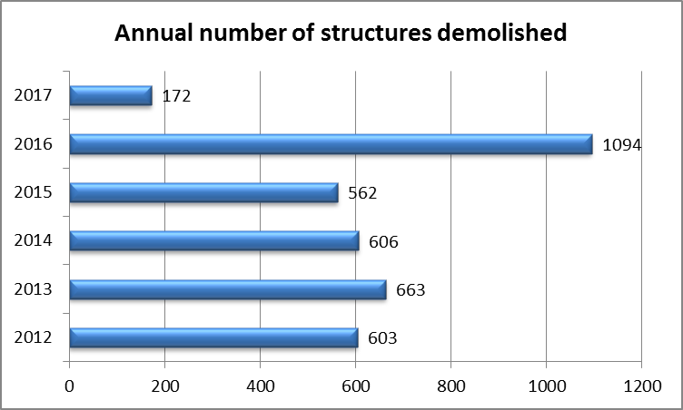

ملحق رقم 2: موجز: عمليات الهدم السنوية للمنشآت الممولة من قبل الاتحاد الأوروبي والدول الأعضاء في الضفة الغربية، 2014-2017

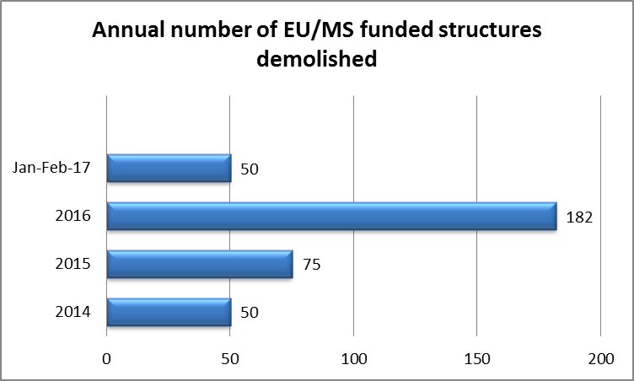

كافة المعلومات المذكورة هنا عرضة للتغيير في أي وقت اعتمادا على توفر بيانات جديدة

1 المنشآت تتضمن المساكن والمأوى وشبكات المياه والمراحيض والمدارس والألواح الشمسية، الخ.
2 هذه الأرقام، المزودة من قبل مكتب الأمم المتحدة لتنسيق المساعدات الإنسانية، تتضمن عمليات الهدم كعقوبات وتفكيك ومصادرة وإخلاء قسري وهدم ذاتي (وقائي) لغاية 24 آذار 2017.
3 منطقة E1 تشير إلى خطة إسرائيلية منذ العام 2009 تسعى لتوسيع مستوطنة معاليه أدوميم. في حال تم تنفيذ الخطة، سيتم تقسيم المناطق الفلسطينية إلى قسمين الأمر الذي سيجعل إقامة دولة فلسطينية أمرا مستحيلا.
4 المنشآت المهددة هي المنشآت التي تسلمت أوامر هدم أو أوامر وقف العمل أو أوامر إخلاء صادرة عن السلطات الإسرائيلية.

